重庆市南川区农业农村委员会
2024年水产养殖尾水治理与池塘标准化
改造项目申报指南

为用好渔业发展补助资金，加快推动养殖池塘标准化改造和养殖尾水有效治理，提升渔业装备，延长渔业产业链，促进全区渔业绿色高质量发展，切实保护养殖水域生态环境，编制了《南川区2024年水产养殖尾水治理与池塘标准化改造项目申报指南》。
一、项目目标
强化水产养殖尾水治理，全面推广绿色健康养殖技术，实现水产养殖尾水达标排放，水产养殖污染得到有效管控，提升水产品稳产保供能力，优化渔业产业结构，持续推进水产养殖业绿色发展。
二、申报对象及条件
（一）申报对象
南川区范围内从事池塘养殖、工厂化养殖的农业企业、家庭农场、农民合作社、养殖大户、村集体经济组织等新型经营主体，且在正常从事渔业生产活动，具体如下：
1．单户池塘养殖面积30亩及以上。
2．多户联合申报，池塘集中连片且面积30亩及以上。
3．工厂化养殖2000立方米水体以上。
4．已经享受过水产养殖尾水治理项目补助的主体不得再申报此项目。
（二）申报条件
项目实现竞争性申报，申报业主必须满足以下条件。
1．土地租赁期剩余年限5年以上。
2．持有土地流转合同，农业企业、合作社、家庭农场、村集体经济组织还应提供营业执照、银行开户许可证等资料。
3．拟建尾水治理设施位置不得新占用基本农田（所属镇街相关部门签字盖章）。
4．申报主体在2021—2023年无征信、财政专项资金使用和欠租等方向违纪违规的行为。
5．符合条件的项目实施主体只能申报一个项目，即同一申报单位、同一基地、同一建设内容只能申报一项扶持政策，享受财政资金一次补贴。申报单位必须确保工程进度、建设质量及自筹资金的前提下方可申报。
三、项目内容
（一）建设内容
1．养殖尾水达标治理。支持建设池塘鱼菜共生综合种养、池塘底排污水质改良、多级沉淀池、生态沟渠进水、人工湿地净化、池塘工程化循环水养殖、资源化利用等治理工程和宣传展示、水质达标检测等其他项目内容，治理工程可采取多种模式融合的方式。尾水综合治理主要模式技术详细内容参考附件1。
（1）池塘鱼菜共生综合种养：养殖池和处理池内架设生物浮床（材质可多样化选择），水上种植香根草、狐尾藻、水稻、空心菜等水生植物，池塘中放养一定比例的鲢鳙等滤食性鱼类，促进水体污染物原位消纳。
（2）池塘底排污水质改良：主要建设底排污口、排污管道、排污出口竖井以及污泥井等。通过在养殖池塘和尾水处理池底部最低处建设漏斗状的排污口，将池塘底部的鱼类排泄物、残饵及尸体等污染物通过排污管排出养殖水体，经固液分离池分离，进行养殖废弃物资源化利用。
（3）多级沉淀池净水：通过在养殖尾水排放端设置2-3个呈阶梯型排列的沉淀池（使用砖砌体修建和新挖、改建土池均可），用于养殖尾水的收集、沉淀和净化，池内种植水生植物，放养一定比例的鲢鳙等虑食性鱼类，将物理沉降与生物净化作用有机结合，实现对养殖废水的高效净化作用。
（4）生态沟渠净水：在养殖尾水排放口下游改建利用原有排水沟渠或新挖具有一定宽度和深度的沟渠，借助人为因素改造沟渠构造，设置拦水坝，种植水生植物，进行分段式净化处理，使其具备截留泥沙、土壤吸附、植物吸收、生物降解等一系列生态净化功能。
（5）宣传展示：治理工程内容完成后，制作尾水治理系统展示牌、水产养殖制度展示牌等。
（6）水质达标检测：各养殖场尾水处理系统建成运行后，分别对池塘进水口、养殖塘内、处理区排水口三个点位进行不少于1次的水质检测（包含指标：总氮、总磷、高锰酸盐指数、悬浮物和pH值等），并由专业机构出具检测报告。
2．水质监控和环境调控系统。选择1—2个点位，支持建设水质自动监测系统、养殖水域环境监测系统、视频监控系统、增氧控制系统、精准投饲系统、远程智能控制系统等，实现精准养殖。
3．养殖池塘标准化改造。选择1—2个点位，重点开展整形清淤以及护坡道路、沟渠管道、泵房泵站、管理用房等设施的养殖池塘改造相关项目，实现养殖水体产能提升，养殖区域环境优美。
（二）建设期限
2024年12月31日前完成项目全部建设内容。
（三）补助资金使用方向及额度
补助资金主要用于新建、改建池塘养殖尾水处理设施、建立水质监控和环节调控系统、养殖池塘标准化改造等，单个项目补助额度不超过30万元。农业企业、家庭农场、农民合作社、养殖大户自筹资金应不低于财政补助资金。
四、申报程序
（一）公开信息：通过重庆市南川区人民政府网公开项目申报相关信息。
（二）乡镇（街道）初审：项目经过乡镇人民政府（街道办事处）初审同意推荐申报。
（三）科站预审：由区农业农村委畜牧兽医渔业中心渔业发展科进行项目预审。
（四）专家评审：区农业农村委按规定组织专家评审。
（五）备案公示：对专家评审通过的项目将在重庆市南川区人民政府网上进行公示，公示期为5个工作日，接受社会监督。
（六）上报备案及下达：对公示无异议的项目，上报备案，同时下达项目建设任务。
五、材料报送
（一）装订要求
项目实施方案实行单个项目简单装订，不得胶印。
（二）报送材料
报送材料主要包括：项目申报表、项目实施方案及其他证明材料（按申报条件提供）。不得擅自更改项目实施方案文档格式和删减栏目；《项目申报表》须与《项目实施方案》的对应内容保持一致。
（三）报送方式
项目申报材料纸质件经所属乡镇（街道）审核后报送区农业农村委畜牧兽医渔业中心渔业发展科2套。联系人：彭超，联系电话：18184089931。同时传电子件，邮箱：446757904@qq.com。
（四）报送时间
2024年2月29日18：00前，逾期或未按规定形式上报项目有关材料的，视为无效申报。

附件：1．水产养殖尾水治理模式和建设规范
2．水产养殖尾水治理项目申报表
3．水产养殖池塘标准化改造项目实施方案
附件1
水产养殖尾水治理模式和建设规范

养殖尾水治理模式选择要根据养殖密度、养殖模式、投饲情况及养殖场周边生态环境情况科学合理搭配，参照《重庆市水产养殖尾水综合治理技术指南》七大模式，有条件的经营主体可以根据实际情况采用二种以上治理模式组合的综合尾水治理方式开展尾水治理。
一、多级沉淀池净水模式
通过在养殖尾水排放端设置至少3个呈阶梯型排列池体，用于养殖尾水的收集、沉淀和净化。
建设规范：
1．养殖面积达到100亩以上（含100亩），多级沉淀池体积不小于300m³；养殖面积30亩以上100亩以下，多级沉淀池体积不小于200m³。
2.多级沉淀池底座厚20cm，采用标号C20水泥浇筑；墙体厚24cm，采用砖混结构。多级沉淀池池深不低于2.2m（其中水深不低于2m），池内至少设置3个呈阶梯型排列的空间（自然沉淀池、滤材过滤池、生物处理池），且每个空间有独立的底排口。可在多级沉淀池内设置“之”字型挡水设施，增加水流流程，延长养殖尾水在沉淀池内停留时间。
3．滤材过滤池内前部填充物为粒径不小于5cm的鹅卵石或其他石材，填充体积不小于4m宽，2m深，2m长。后部安装一台增氧设备，增氧机功率不低于750W，使用水深不低于1m。
4．生物处理池内种植常绿挺、沉水植物，也可设置植物浮床。
5．多级沉淀池进水管与出水管长度均不低于5m。
6．多级沉淀池上方安装安全围栏、警示标志。
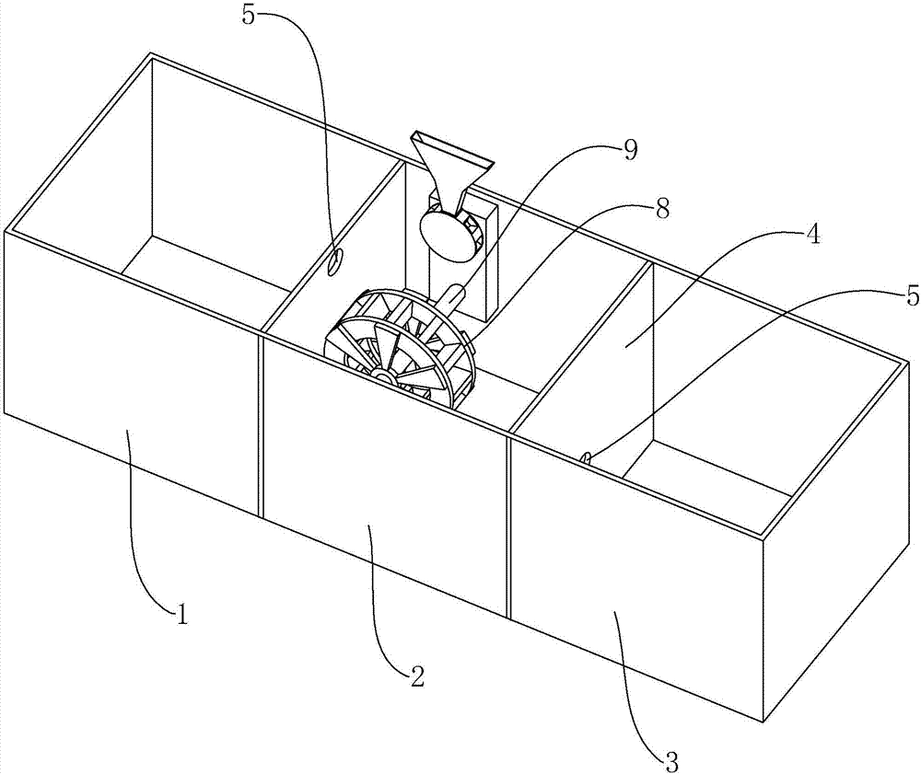
多级沉淀池示意图
二、多级人工湿地净水模式
人工湿地是通过模拟天然湿地系统结构和功能而建造的、可控制运行的湿地系统，由围护结构、人工介质、水生植物等部分构成。当池塘养殖尾水进入人工湿地时，其有机物被床体吸附、过滤、分解而达到水质净化作用。
建设规范：
1．人工湿地面积一般为尾水处理区（按照《水产养殖尾水综合治理技术指南》规定）面积的30%。进水管比湿地床高0.5m，湿地床出水区末端的底部设置穿孔集水管，并设置旋转弯头和控制阀门以调节湿地床内的水位。
2．人工湿地应搭配种植沉水、挺水、浮叶等各类水生植物（3—5种），如芦苇、美人蕉、空心菜，其中水生植物面积不少于人工湿地面积三分之一，每平方人工湿地植物不少于3株。
三、生态沟净水模式
生态沟是指在养殖尾水排放口建造具有一定宽度和深度，由水、土壤和生物组成，具有自身独特结构并发挥相应生态功能的沟渠湿地生态系统。
建设规范：
1．生态沟面积不低于尾水处理区面积（按照《水产养殖尾水综合治理技术指南》规定）的20%，深不低于0.3m，沟宽不低于2m。
2．沟两边坡上种植草本植物，沟渠中选择适合当地生长的水生植物品种，底部可种植沉水植物，沟渠两边可种植挺水植物（3—5种），密度与摆放以不阻挡水流流动为宜。每平方人工湿地植物不少于3株。
3．生态沟水流路径呈“之”字型流动，使养殖尾水与栽种植物充分接触以达到降解氮、磷的最佳效果。
四、资源化利用净水模式
采用渔农综合循环利用模式，使养殖尾水直接进入稻田或经果林地。水稻吸收氮、磷等营养元素净化水体，净化后的水体再次进入养殖系统进行循环利用或者排出，形成“稻—渔”互利共生良性生态循环系统。
建设规范：
1．采取资源化利用方式处理尾水的，所有排水设施应为渠道或硬管，不得使用软管，应尽可能做到水体自流，因地势原因无法自流的，应建设沉沙池（或集污池）购置抽水机，通过管网送到稻田、经果林地等消纳场所，确保各设施正常运行。
2．稻田之间通过管道连接，合理使用三通管道连接，使养殖废水在稻田之间呈现“之”字型流动。
3．输入稻田水管要求材质为PVC，管径不低于160mm，管厚不低于2.8cm。其它输网管根据实现情况或参照畜粪污输运管规定执行。
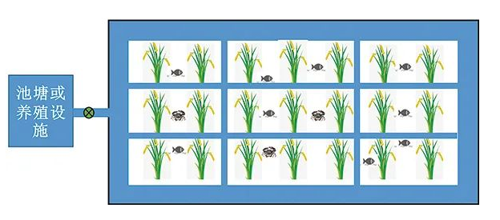
稻田资源化利用净水模式图
五、池塘底排污净水模式
池塘底排污水质改良技术是将池塘底部的鱼类排泄物、残饵、尸体等有机颗粒废弃物和废水排出养殖水体的一种水质改良技术。
建设规范：
1．池塘底部坡度为0.2—7%，池塘最低处修排污口。排污口为方形，长×宽×深=80cm×80cm×40cm（以上），周围固化面积大于6m²，呈15—30°的锅底形。排污口挡水板呈正方形，有4个支撑点，顶盖与排污口间缝隙的总面积小于等于排污管口面积。池塘底排污口的数量依池塘的大小而定。
2．排污管为PVC管。分支排污管直径依据池塘大小制定，通常小于30亩的池塘，排污管直径为110—160cm；大于30亩的池塘，排污管直径为200cm；一般总排污管直径为315cm，池塘面积较小的，可缩小总排污管直径。
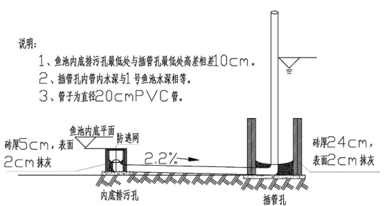
池塘底排污管道设计图
3．用于安置排污出口抽插开关的立方体水泥井。围绕较近池塘区域修建，池塘底排污口与竖井内出污口（竖井接口）有1—2%的坡度，其具体的高差可根据不同地形地貌因地制宜确定底部的工程建设；当池塘无高位差或高位差较小时，池塘面积小于5亩，最好多口池塘共用一竖井；池塘面积大于5亩最好2口池塘共用一竖井。竖井内插管口修建：一个插管对应一个插管口；插管口为锅底形，高度约为10cm。
4．目前主要用自然沉淀法将排出的养殖沉积物进行固液分离，分离后固形物和分离液的比例约为1:9。固液分离池面积约为养殖面积的0.1—0.5%，长宽深比为6.5:3.3:1（可按具体情况调整），斜向出水口的坡度为0.2—7%，沉淀池近底部开一个15cm排泥管（排泥管下端安装闸阀，控制泥粪排放）。出水口的上清液进入竖流沉淀池处理，近底部排泥管将污泥转运到集粪池。固液分离池收集的养殖沉积有机物用来种植瓜果蔬菜；上清液滴灌湿地种植的水生经济植物，多余的水流进人工湿地，养殖滤食性鱼类和种植水生蔬菜、花卉等。
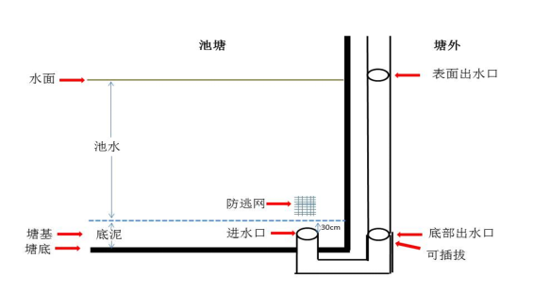
池塘底排水设施示意图
六、池塘鱼菜共生综合种养净水模式
基于鱼菜共生原理，通过在池塘水面种植植物，利用鱼类与植物共生互补，将渔业和种植业有机结合，进行“鱼-水生植物”生态系统物质内循环，达到净化水质目的。
建设规范：
1．植物浮床比例不超过养殖面积的0.8%，植物浮床沿养殖水域周边依次展开，切忌聚集于养殖水面中心。
2．浮床制作材质为泡沫浮床，浮床上安装镂空花盆，控制浮床上生长植物向上生长和避免倒伏。
3．栽培植物种类应选择适应水生、根系发达的植物，一般夏季种植绿叶类有空心菜、水稻、花卉等，藤蔓类植物有丝瓜、苦瓜等；冬季种植植物有黑麦草、西洋菜等。可采用扦插、苗种泥团和营养钵移植等方法进行无土种植。
附件2
南川区2024年水产养殖尾水治理项目申报表

项目名称 |  |  | 项目实施单位 |  |  | 建设地点 |  | 建设性质
 |  |  |  |  |  |  |  | 新建
项目建设内容
序号 | 建设内容 |  |  | 数量 | 单位 |  | 投资  （万元） |  | 申请补助资金（万元）
1 | 多级沉淀池 |  |  |  | 立方米
2 | 池塘鱼菜共生综合种养 |  |  |  | 平方米
3 | 池塘护坡 |  |  |  | 平方米
4 | 水质自动监测系统 |  |  |  | 套
5
6
项目总投资  （万元） |  |  |  | 财政资金（万元） |  |  | 单位自筹资金（万元）
项目申报  单位意见 |  | 签 字：  （盖 章）
乡镇（街道）  意 见 |  | 签 字：  （盖 章）
现场核实
人员签字

附件3
行（产）业分类：____________

南川区2024年水产养殖池塘标准化改造
项目实施方案

项目名称：
项目实施单位：
通讯地址：
邮政编码：
联系人：职务/职称：
办公电话：手机：

项目主管部门：
联系人：职务/职称：
办公电话：手机：

填制日期：
一、项目所涉产业发展现状（或工作开展情况）
二、项目任务计划
（一）项目任务来由（背景）
（二）建设地点及规模
（三）项目内容（分项具体说明，既要有定性表述，又要有定量数据）
（四）建设进度
（五）项目推进及管理措施
（六）项目绩效目标（含项目带动能力，直接经济、社会、生态效益等）
（七）其它
三、资金投入概算
（一）项目总投资及资金来源
（二）资金具体用途和投资标准
（三）申请市级项目资金及资金使用环节（要具体说明财政资金使用支持环节、补助标准和额度等）
（四）其它
四、组织保障措施
五、项目实施单位情况
（一）单位性质、隶属关系、职能（业务）范围
（二）财务收支和资产状况
（三）有无不良记录（财政部门及审计机关处理处罚决定、行业通报批评、媒体曝光等）
（四）申报实施该项目现有条件（包括自筹资金的筹措方案）
六、相关单位情况及参与事项

